### - Nome do Caso de UsoHST069 - Acompanhar Denúncia - Relator

<Nome do Produto>Sistema Processo Eleitoral

<Nome do cliente>CAU

**Revisões do Documento**

|  |  |  |  |
| --- | --- | --- | --- |
| **Revisão** | **Data** | **Lista de Autores** | **Observações** |
| 1.0 | 24/01/2019 | Diego R Rocha | Criação. |
| 1.1 | 18/03/2020 | Diego Rocha | Ajustes. |

**Sumário**

HST-069– Acompanhar Denúncia - Relator 4

COMO Membro da Comissão 4

QUERO acompanhar as denúncias em relatoria 4

PARA as quais eu seja o atual relator 4

PROTÓTIPO 4

CRITÉRIOS DE ACEITE 6

MENSAGENS 7

INFORMAÇÕES COMPLEMENTARES 7

# HST-069– Acompanhar Denúncia - Relator

## COMO relator

## QUERO acompanhar as denúncias em relatoria

## PARA as quais eu seja o atual relator

## PROTÓTIPO

1. Denúncias por estado:

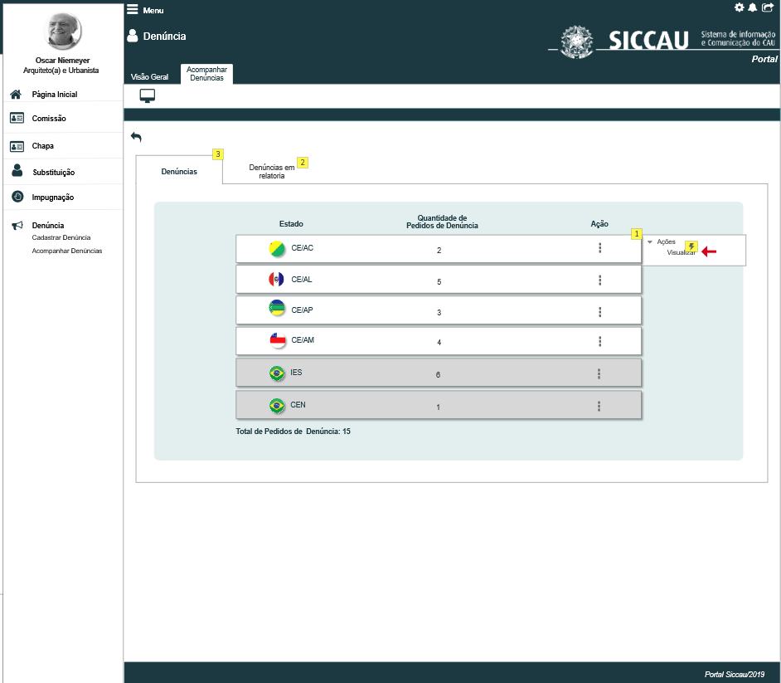

1. Grid das Denúncias:

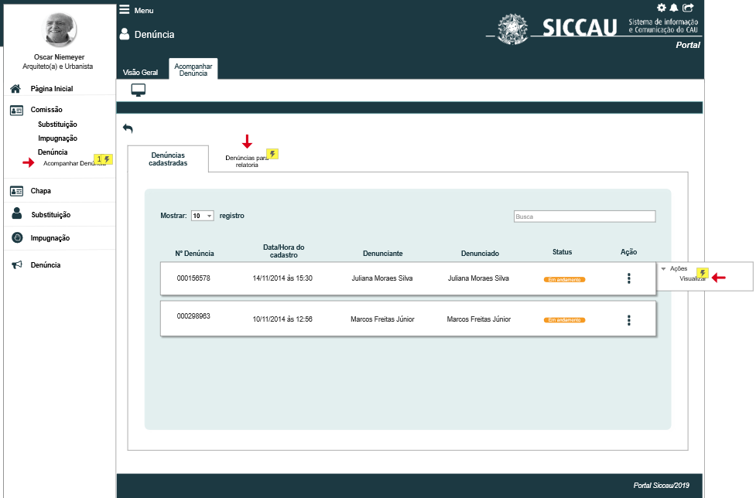

1. Visualizar Denúncia:

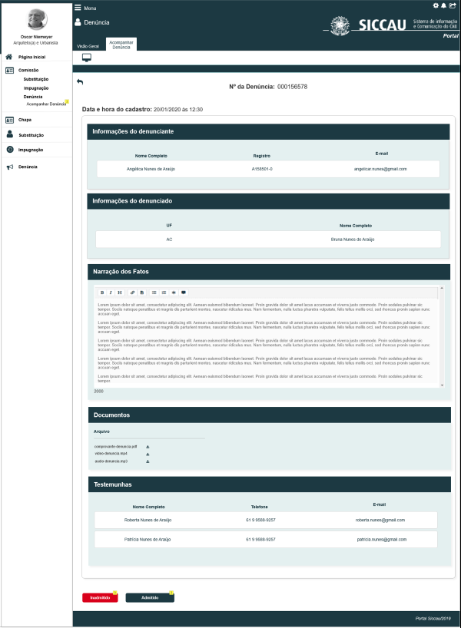

|  |  |  |  |  |  |  |
| --- | --- | --- | --- | --- | --- | --- |
| Grid P02 | | | | | | |
| **ID** | **Nome** | **Descrição** | **Tipo** | **Valores Válidos** | **Formato** | **Restrições** |
|  | Buscar | Campo de filtro sobre o resultado do grid | Texto | Texto | - | * Ao informar letras ou números, o sistema filtra os registros do grid nas colunas: Nº Denúncia, Data/Hora do cadastro, Denunciante, Denunciado e Status. |
|  | Nº Denúncia | Número de protocolo da denúncia | Texto | Numérico | - | * N/A |
|  | Data/Hora do Cadastro | Data e hora de cadastro da denúncia | Texto | Data e Hora | Dd/mm/aaaa às hh:mm | * N/A |
|  | Denunciante | Nome do usuário que cadastrou a denúncia | Texto | Texto | - | * Nome completo do denunciante. |
|  | Denunciado | Membro de chapa, membro de comissão ou chapa denunciada | Texto | Texto | - | * Caso o Tipo de Denúncia seja “Chapa”, então exibe o número da chapa; * Caso o Tipo de Denúncia seja “Membro de chapa” ou “Membro de comissão”, então exibe o nome completo do denunciado. |
|  | Status | Status da denúncia | Texto | Texto | - | * Status da denúncia. |

|  |  |  |  |
| --- | --- | --- | --- |
| **Comandos** | | | |
| **Nome** | **Descrição** | **Tipo** | **Regras** |
| Visão Geral | Exibe a página principal do sistema processo eleitoral no ambiente do profissional | Aba | 1. N/A |
| Retornar | Retorna para o formulário anterior. | Ícone | 1. N/A |
| Denúncias em relatoria | Exibe as denúncias encaminhadas para o relator. | Aba | 1. Exibe o formulário **P02.** |
| Análise de Admissibilidade | Exibe os dados de admissão ou inadmissão da denúncia | Aba | 1. Executa a história Eleitoral_HST068_Aba_Analise_Admissibilidade. |

## CRITÉRIOS DE ACEITE

1. **Premissa:** 
   1. Esta história é uma evolução da funcionalidade descrita em Eleitoral_HST064_Acompanhar_Denuncia_Comissao.
2. **Regras Gerais:**
   1. Ao acionar “**Denúncias em relatoria**”, no formulário **P01** o sistema exibe o formulário **P02**;
   2. Caso o sistema identifique que não existe eleição vigente, então exibe a mensagem ME01;
      1. Caso o usuário seja relator em alguma denúncia, então sistema exibe a aba ”Denúncias para relatoria”.
   3. **Grid de registros de denúncias** **P02**:
      1. O grid permite ordenar de forma crescente, decrescente (**Nº Denúncia** e **Data/Hora do cadastro**) e alfabética (**Denunciante**, **Denunciado** e **Status**) as colunas do grid, mas exibe por padrão os registros ordenados de forma crescente na coluna “Nº Denúncia”;
      2. Ao acessar este grid o sistema exibe as denúncias para as quais o usuário logado seja o atual relator;
      3. Exibe somente as denúncias que possuam o status “Em relatoria”;
      4. Caso o sistema não encontre denúncias para as quais o usuário logado seja o atual relator, então exibe a mensagem **ME02**;
      5. Ao acionar “**Visualizar**” um registro, o sistema exibe o formulário **“Visualizar Denúncia” em** Eleitoral_HST064_Acompanhar_Denuncia_Comissao.

## MENSAGENS

|  |  |  |  |
| --- | --- | --- | --- |
| **Mensagens** | | | |
| **ID** | **Descrição** | **Tipo** | **Ações** |
|  | Não existe eleição vigente. | Alerta |  |
|  | Não foram encontradas denúncias para as quais você seja o atual relator. | Alerta |  |

## INFORMAÇÕES COMPLEMENTARES

Documentos relacionados:

Eleitoral_HST064_Acompanhar_Denuncia_Comissao